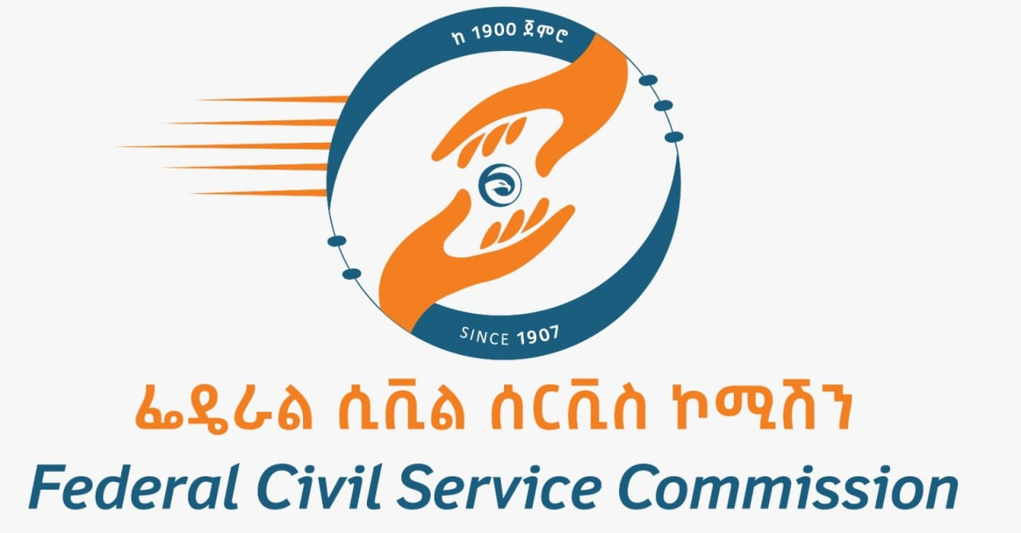
የተቀናጀ የሲቪል ሰርቪስ መረጃ አያያዝ ስረዓት ፕሮጄክት ጽ/ቤት
Standard Operating Procedure
Human Resource Management System/HR Module/

ጥር: /4/2018
ADDIS ABABA, ETHIOPIA

መግቢያ
በሀገራችን የመንግስትን መመሪያና ደንቦችን መሰረት ያደረገ፣ በኤሌክትሮኒክስ ዳታ ቤዝ የታገዘ፣ የሰው ሀብት መረጃን በአንድ ማዕከል በማደራጀት ቀልጣፋ፣ ፈጣንና ተደራሽ የሆነ አገልግሎት ሊሰጥ የሚችል፣ ግልጽ፣ ዘመናዊና ደህንነቱ የተጠበቀ የሲቪል ሰርቫንት መረጃ አያያዝ ስርዓትን በሲስተም በማደራጀት ለኮሚሽኑ ተጠሪ በሆኑ ተቋማት ላይ የተቀናጀ የሲቪል ሰርቪስ መረጃ አያያዝ ስረዓት (Integrated Civil Service Management Information System/ICSMIS/) እየተተገበረ ይገኛል::
በዚህ መሰረት ሲስተማችን/ICSMIS/ ከብዙ ተቋማት ከተገናኘባቸዉ አንዱ በሆነዉ የኢትዮጵያ ብሄራዊ ዲጂታል መታወቂያ ተቋም ጋር የተገናኘ በመሆኑ ብሄራዊ መታወቂያን/National ID/ በመጠቀም የሰራተኛ መረጃ ይመዘገባል: ስለዚህ በሰዉ ሀብት ልማትና አስተዳደር በኩል የዓመት ዕረፍት መጠየቅና ማፅደቅ አገልግሎት መጠየቅ የአሻራ መረጃ ማየት ጥቆማና አሰተያየት መስጠትና ዝዉዉር መጠየቅ የመሳሰሉት ተግባራት ይሰራሉ
ዝርዝር ዓላማ

